一份完善的医疗保障方案包括两部分：
- 重大疾病保障（提供重大疾病一笔过保额赔偿）
- 住院医疗保障（类似医保 住院超过6小时可得到实报实销赔偿）
重大疾病保障
投保人：{name} | 年龄：{age}岁 | 性别：{gender}（{smoke}）
计划名称 | 爱伴航2（OYS 2）
计划特点 | - 重大疾病 + 储蓄 + 人寿 + 意外（四合一产品）
 | - 危疾多重赔偿：为癌症、心脏病、中风、阿尔茨海默症提供额外10次多重赔偿，最高可赔付原有保额的1100%
- 全港首创：
- ICU保障赔偿：涵盖严重传染病及受伤情况
- 癌症治疗每月现金补贴、阿尔茨海默症年金补贴：为客户提供持续财政支援
- 为 配偶身故 提供豁免保费保障
- 赔偿保额/储蓄价值终身每年递增
- 抵抗通货膨胀与医疗开支上涨的问题
保障疾病 | 115种
保障年期 | 终身（100+岁）
每年保费 | {premium_cny_0}人民币（{premium_usd_0}美金）
供款年期 | {payment_term}年
总供款  （豁免保费） | {premium_cny_all_wan}万  （如缴费期内出险，之后保费将豁免）
保障额度 | {coverage_cny}万（基本） |  | {coverage_usd}美金
 | {coverage_plus_cny}万（赠送首十年） |  | {coverage_plus_usd}美金
总保障额度 | {coverage_total_cny}万 |  | {coverage_total_usd}美金
保障额度：终身每年递增（患病或身故赔偿）
年龄 | 人民币 |  | 美金
{age_plus_10}岁 | {coverage_cny_p10}万 |  | {coverage_usd_p10}
65岁 | {coverage_cny_65}万 |  | {coverage_usd_65}
85岁 | {coverage_cny_85}万 |  | {coverage_usd_85}
： | 继续递增
储蓄价值：终身每年递增 (退保时可一笔过提取的现金金额)
年龄 | 人民币 |  | 美金
65岁 | {cashout_cny_65}万 |  | {cashout_usd_65}
75岁 | {cashout_cny_75}万 |  | {cashout_usd_75}
85岁 | {cashout_cny_85}万 |  | {cashout_usd_85}
: | 继续递增

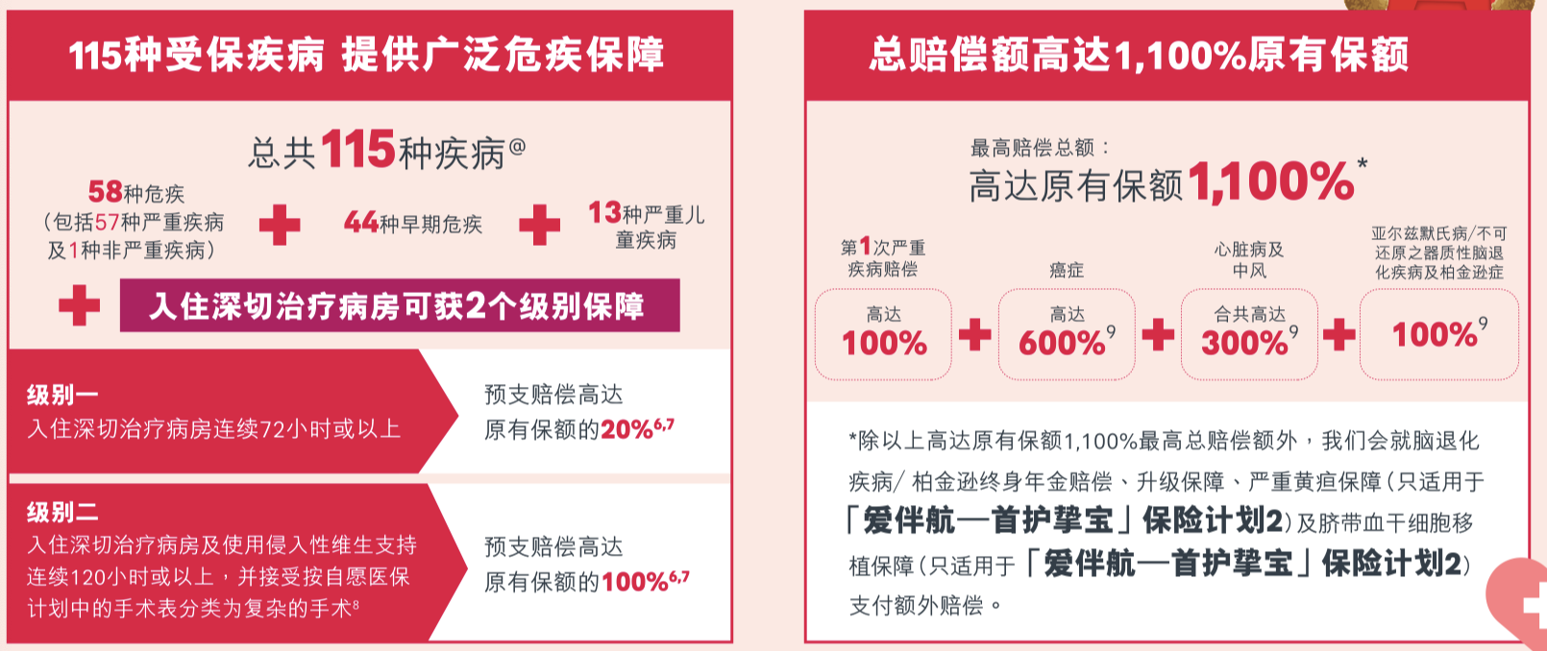
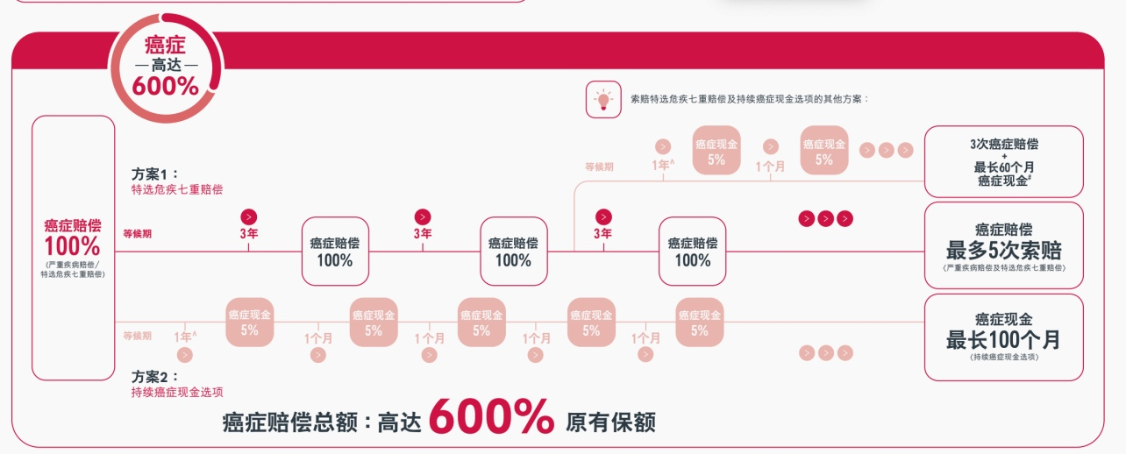
香港保险相对内地保险有以下优势：
- 香港保险为美元保单，可规避人民币贬值风险。
- 香港保单属于境外资产配置,独立于内地资产和个人账户，避税避债，有效起到资产隔离的作用。
- 全球联保，无论在中国内地、香港、美国、欧洲或澳洲就医，都可以理赔。
- 保费低，相同保障范围和相同保障额度下，保费比内地便宜三分之一。
- 保障范围广，最多可涵盖115种疾病。
- 保障额度随时间不断增加，是香港独有优势。内地重疾险的保额恒定或小幅度递增，无法抗衡通货膨胀与医疗开支的上涨。
- 香港保险公司遵从“严核保，宽理赔”原则，理赔更加快捷，更加人性化。
- 保险业相关法律法规更加完善与健全，保险公司受香港保监会严格监督与审查，红利派发与实际理赔记录更加透明化，可以更好地保障客户权益。

